Аудит рекламной кампании absolut-ural.ru в Яндекс Директе

- Параметры рекламных кампаний:
    - Отсутствует счетчик Яндекс Метрики 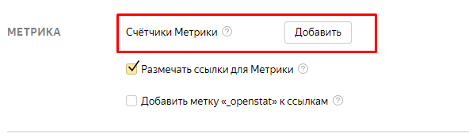
Из-за этого нету возможности посмотреть стоимость достижения цели по какой-либо фразе и сделать дальнейшую оптимизацию рекламной кампании – т.е. удалить те фразы, которые не дают результатов и повысить ставку на те, которые результаты приносят.
    - Отсутствуют UTM-метки – они позволяют связывать Яндекс Метрику и Директ. После подключения Я.Метрики нужно обязательно использовать ЮТМ метки!
    - Временной таргетинг стоит с 7.00 утра до 01.00 ночи – у вас точно могут отвечать на заявки 24 часа? 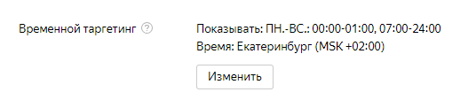
    - В рекламной кампании в РСЯ стоит «расширенный географический таргетинг». Т.к. вы локальная кампания он вам не нужен. Чаще всего конкуренты ищут фирмы из других регионов, чтобы посмотреть, как у них реализован сайт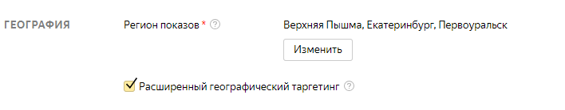
    - Отсутствует функция «останавливать объявления при нерабочем сайте»
Из-за этого вы можете потерять клики и как результат клиента
- Смотрим кампанию: absolut-ural(поиск)» № 34847557
  - Много несвязанных ключевиков используется в одном объявлении из-за этого увеличивается стоимость клика. Если у ключевика больше 10 показов в месяц должно быть 1 фраза = 1 рекл. Объявление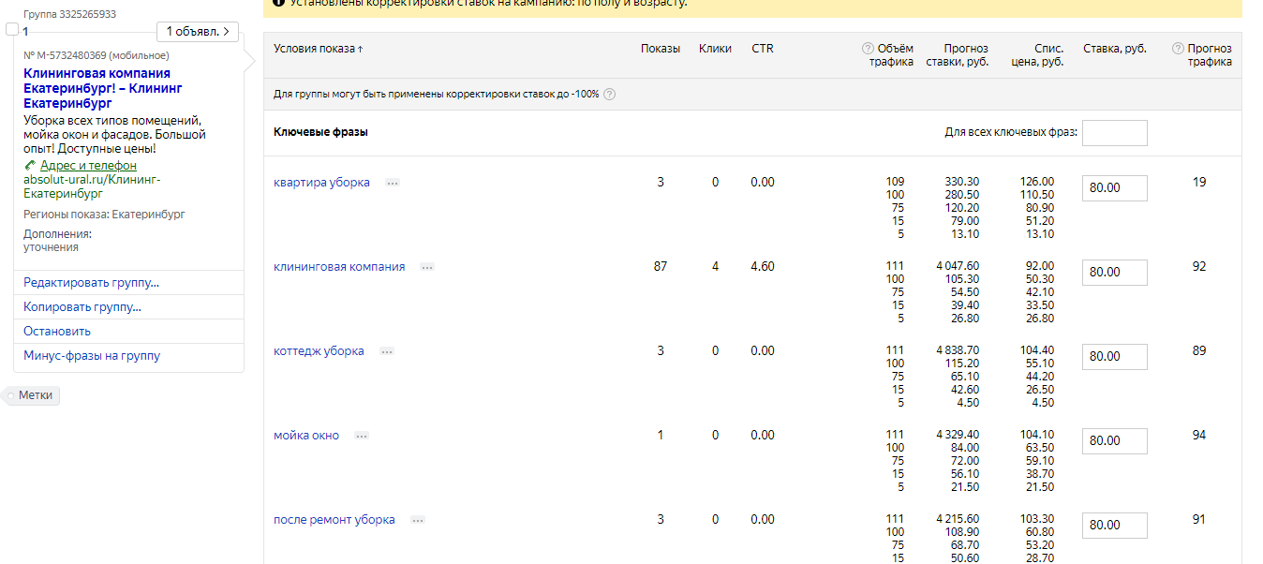
  - Не проработаны уточнения, очень много минус слов пропущено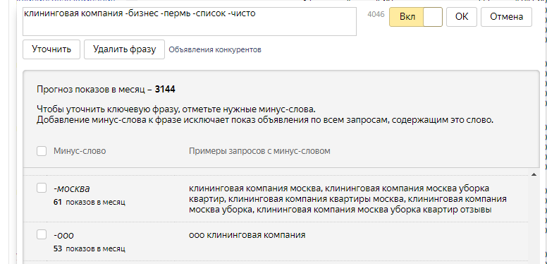
  - Каждое рекламное объявление ведет на главную страницу сайта. По факту пользователь перешедший на сайт хочет увидеть ответ на свой запрос. Т.е. если он вводит запрос «заказать уборку квартир», он хочет попасть на страницу с ответом на этот вопрос, т.е. в вашем случае на эту - http://absolut-ural.ru/generalnaya-uborka/
  - Не проработан статус «мало показов» 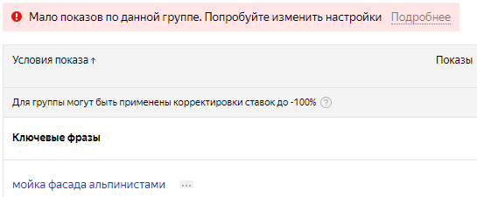
  - Плохо проработаны фразы «вглубь». Например есть фраза «уборка квартир», при проработке этих фраз у вас бы появились фразы: «заказать уборку квартиры», «цены на уборку квартиры» и т.д. – эти слова показатель того, что человек хочет заказать уборку квартиры или как минимум сравнить цены на уборку
  - У рекламных объявлений отсутствуют быстрые ссылки и всего 1 уточнение. Быстрые ссылки можно использовать в качестве дополнительных преимуществ, как и уточнения.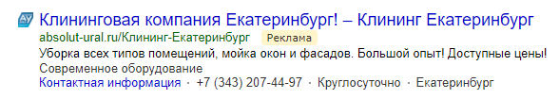
  - Отсутствует «Кросс-минусация» + не удалены дубли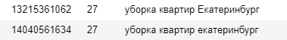
Если фразы дублируются, они конкурируют друг с другом и дают повышенную стоимость клика.
- Смотрим кампанию: Absolut-ural(РСЯ)» № 34995227
  - Составлено 4 рекламных объявления с 4 одинаковыми текстовыми сообщениями. По хорошему нужно тестировать не только изображение, но и текст. 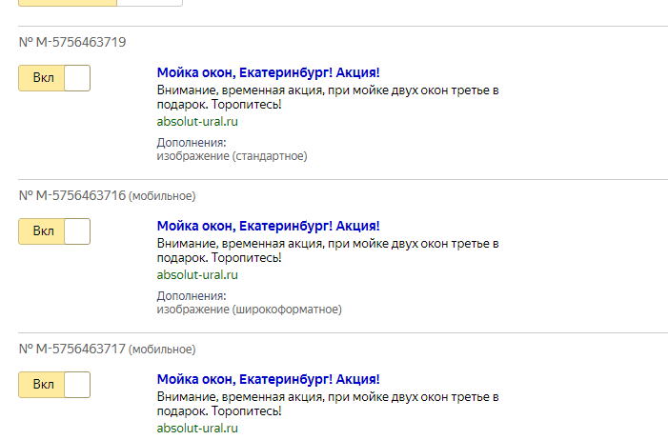
  - Мало ключевых слов тестируется
- Смотрим статистику
  - Мастер отчетов - статистика по ключевым фразам:
    - Как я писал выше из-за отсутствия Яндекс Метрики и целей нет возможности понять, какая фраза приносит заявки и по какой цене. И нет возможности отключить слишком дорогие ключевые запросы. Например есть фраза «клининговая компания екатеринбург», на нее потрачено больше 10 т.р. и я честно говоря сомневаюсь, что она принесла много клиентов, при этом стоимость клика на нее 60 руб. 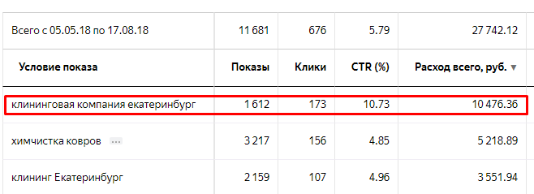
    - Средняя позиция показа ниже 3х. Т.е. в среднем ваши объявления показываются не в спец. Размещении, а внизу страницы из-за чего получают меньше трафика. 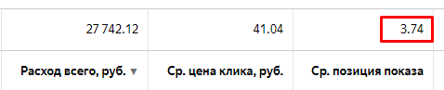
- Ну и последний главный минус – рекламную кампанию никто не ведет, главная суть директа в том, чтобы найти фразы, которые приносят клиентов и повысить на них ставку, при этом отсечь то, что съедает бюджет и не приносит результаты. В рекламной кампании очень много ключевиков, которые нужно добавить в минус слова или удалить – так вы будете экономить бюджет. При этом из-за отсутствия Яндекс Метрики и целей я не могу посмотреть, какой пол, какой возраст, в какое время суток, в какой день недели, с какого устройства заказывает больше. Поэтому если не поставить Метрику не будет возможность улучшать рекламную кампанию.

